一．图优化

1.1 图优化
定点表示优化变量，边表示误差项。
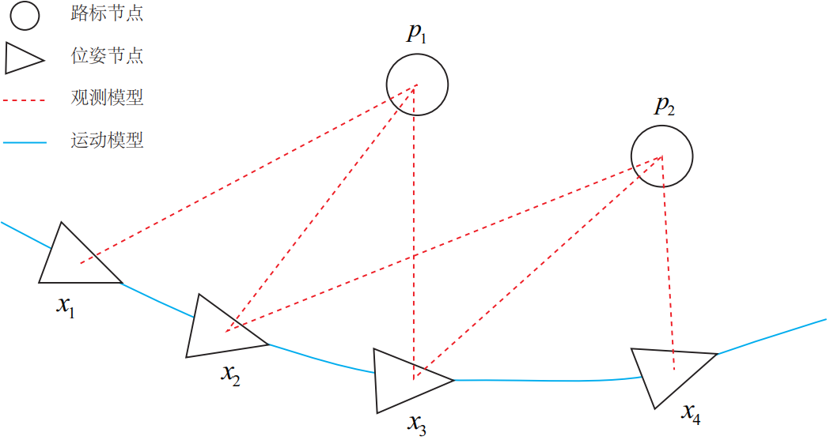

1.2 实例
- 实例1：
机器人初始起点为0；向前移动到达X1，编码器测得移动距离为1m；向后返回到达X2，编码器测得移动距离为0.8米，但闭环检测发现它回到了起点。
可看出，编码器误差导致计算的位姿和观测到有差异，因此需要对几个位姿进行最有估计。
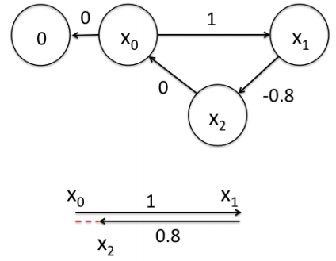
（1）构建位姿之间的关系，即图的边：
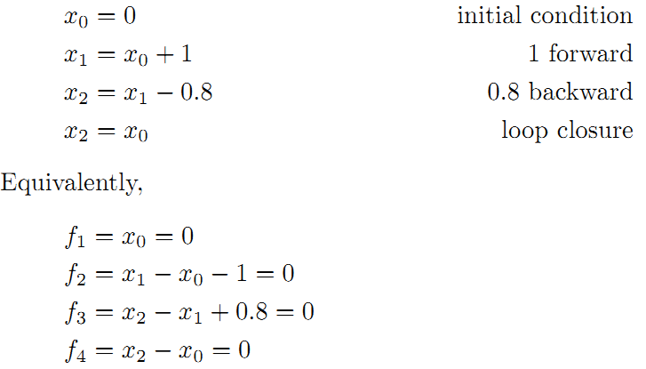
（2）使用最小二乘法求解。先构建残差平方和函数：
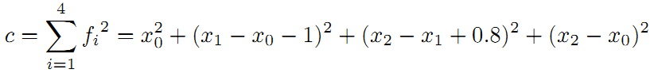
（3）求偏导，使偏导数等于0：
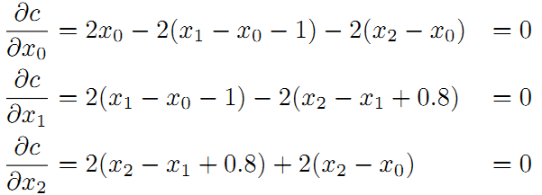
（4）解线性方程组：
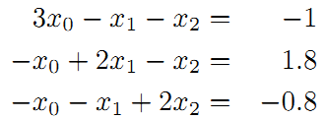
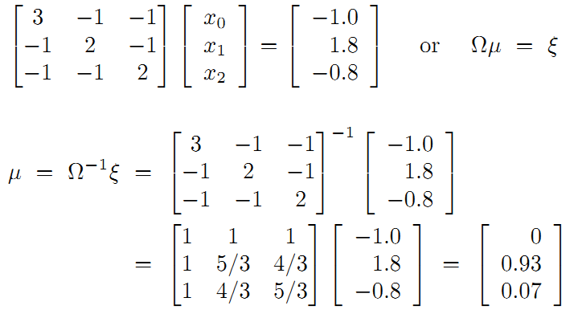
（5）解得机器人位姿估计结果为：
- 实例2：
《求解最小二乘（Ceres）》中的曲线拟合问题可表示为如下图优化问题：
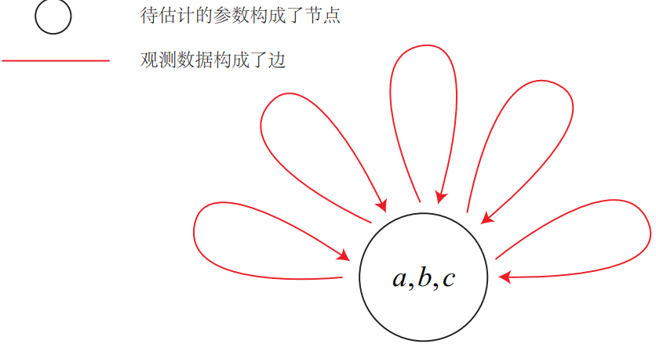

二．BA问题
对于

2.1 BA和代价函数
对
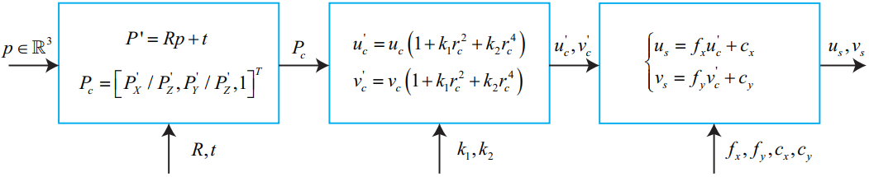

2.1.1 推导

2.2 BA的求解

2.3 稀疏性和边缘化

